**МИНИСТЕРСТВО ЦИФРОВОГО РАЗВИТИЯ СВЯЗИ И МАССОВЫХ КОММУНИКАЦИЙ**

**Ордена Трудового Красного Знамени**

**Федеральное государственное бюджетное образовательное учреждение высшего образования**

**«Московский технический университет связи и информатики»**

Кафедра «Математическая Кибернетика и Информационные технологии»

Лабораторная работа №15.

Основы работы с FastAPI.

Выполнил: Студент группы

БВТ2402

Стадник Андрей

Москва

2025

**Цель работы**:

Изучить основы FastAPI: создание роутов, обработка параметров (path, query, body), валидация данных через Pydantic.

**Практическое задание:**

Создать простой REST сервис, использующий библиотеку wikipedia. Создайте 1 роут с параметром path, 1 роут с параметром query, 1 роут с передачей параметров в теле запроса. Все запросы должны возвращаться и валидирироваться по схемам.

**1. Роут с параметром path.**

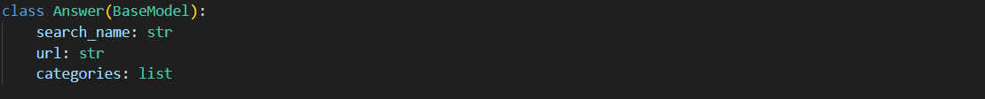

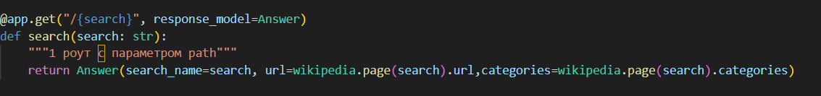

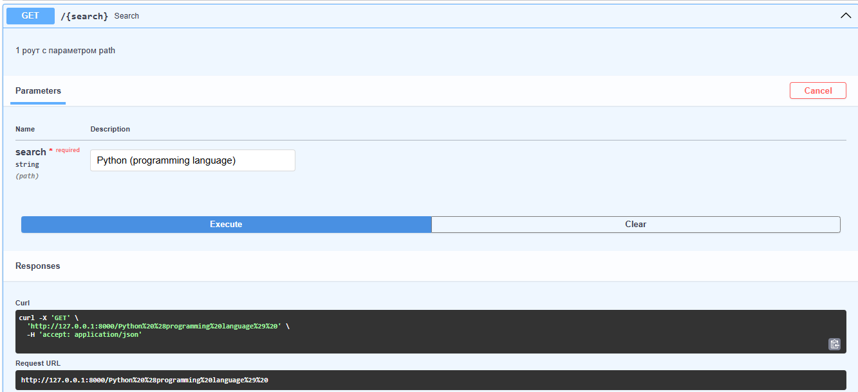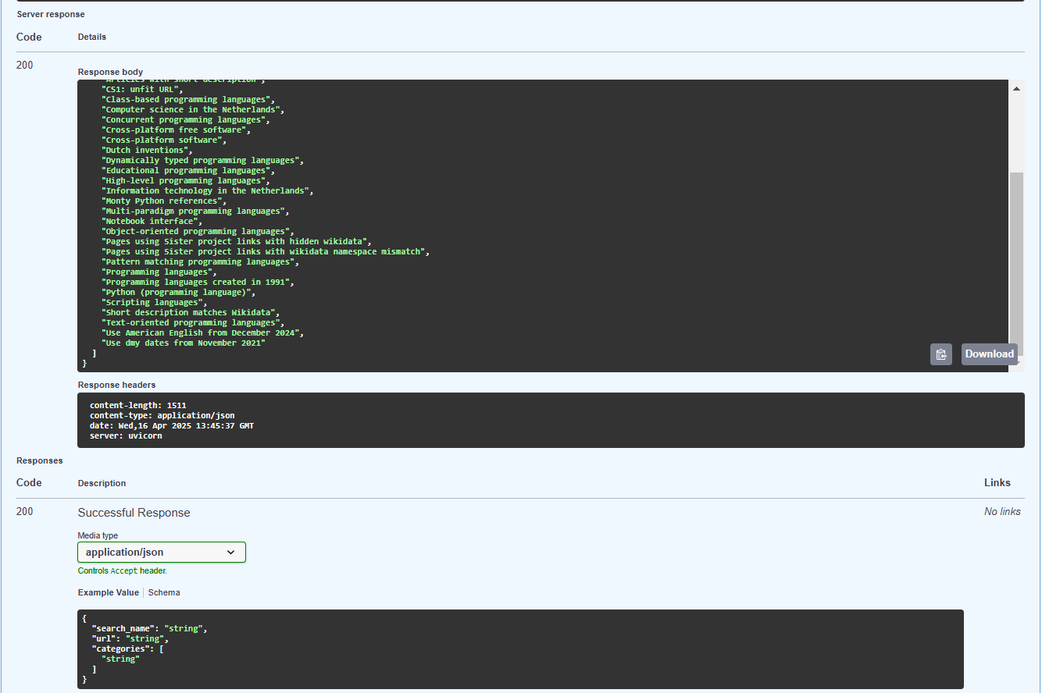

**2. Роут с параметром query.**



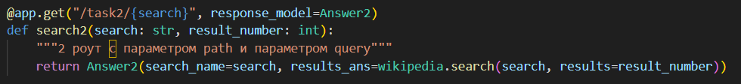

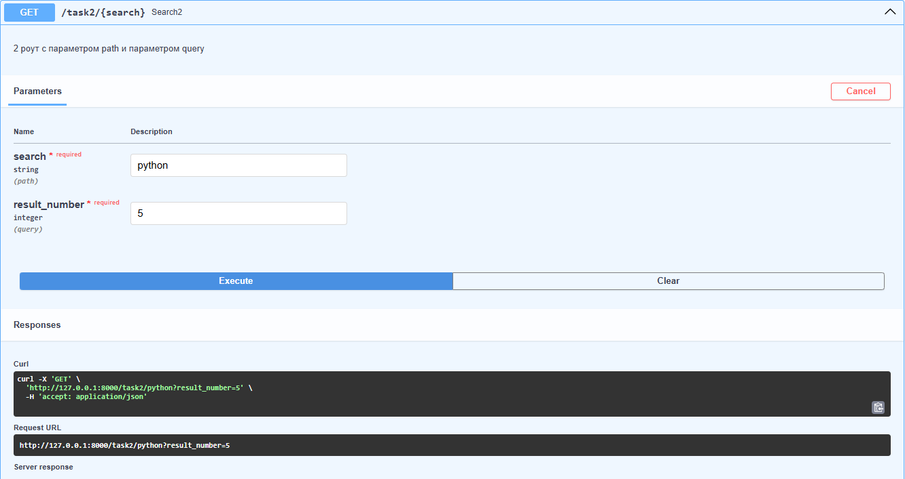

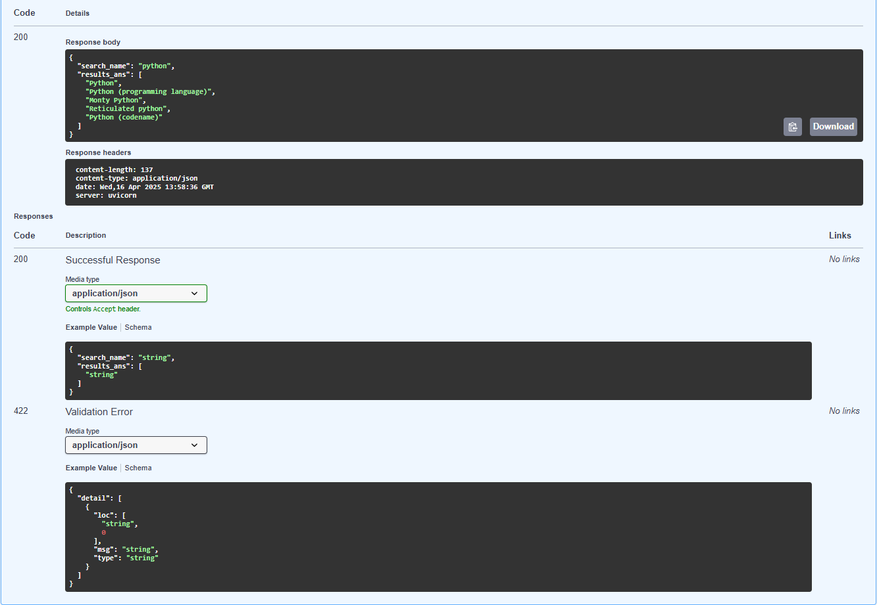

**3. Роут с передачей параметров в теле запроса.**

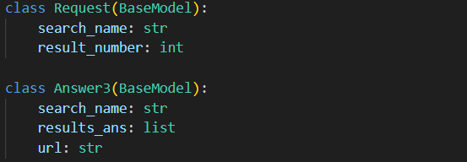



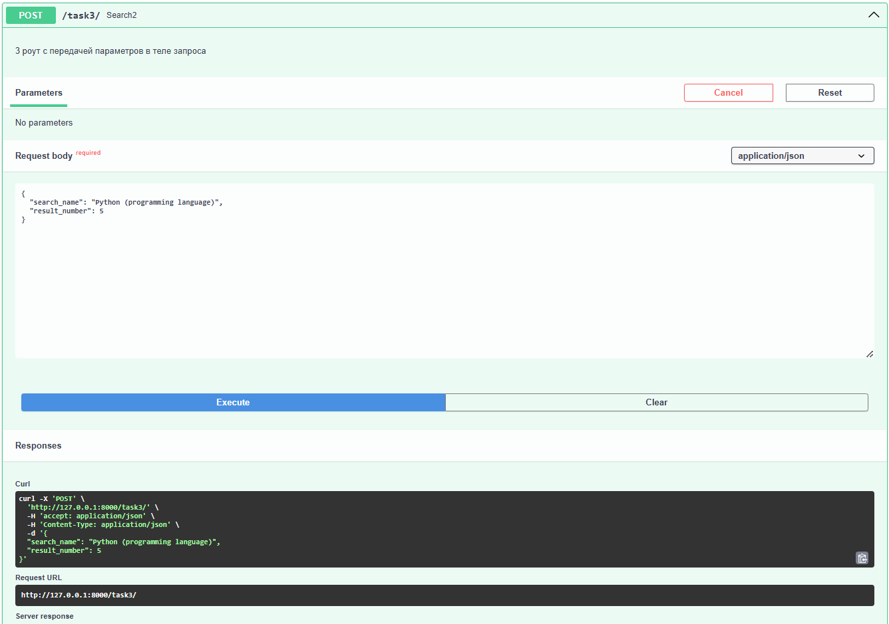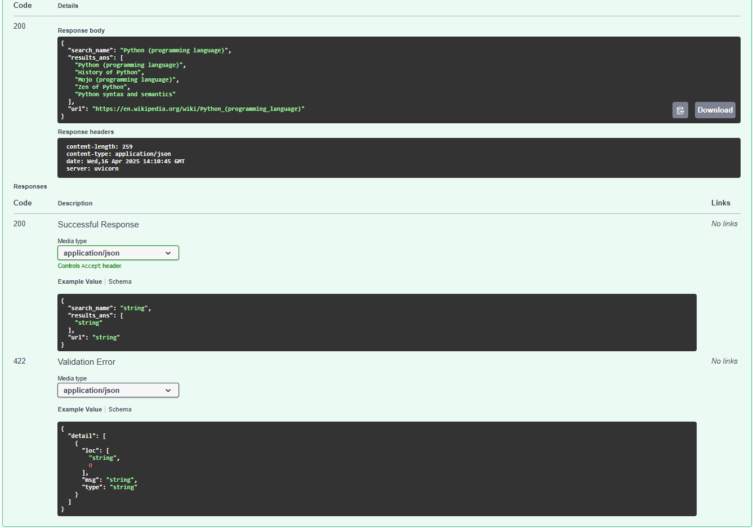

**Вывод:** в ходе работы я освоил основные возможности FastAPI, включая создание эндпоинтов, обработку запросов и валидацию данных. Реализовал роуты с разными типами параметров (path, query, body).